自行车防盗器

制 作 者：洪晓佳 陈中
指导老师：陈达渊
该作品在20届省青少年科技创新大赛中荣获汕头市二等奖

【选题背景】由于作者使用自行车作为交通工具，而且曾经在一个星期内连续丢失两台自行车，对此感到深深的不满，而且两名作者均对本课题有深厚的兴趣，不仅能促使我们进行不断的思考，而且能提高我们个人的综合素质，学习到一些课本上没有的东西，增加生活阅历，学习实践经验，而且有许多的动手的步骤。
【目的和思路】通过对电子防盗系统的研究，增进对现代科技产品的认识，了解与生产生活息息相关的防盗设备所存在的漏洞，并制作出实用的自行车防盗器。通过防盗器内部装置的震动接通电路，导致防盗器响起。
【研究方法】文献资料研究法、观察法、实验法、力学、电学、材料学
【制作过程】1.上网查阅有关资料，向导师询问各种原理，对实物进行剖析并发现漏洞，加以可行性改进。
2.对研究对象进行理论上的设计。
3.经过设计图样，进行理论分析，觉得可行。
4.搜索资料，采购材料。
5.设计实物的数据。
6.开始动手进行制作。
7.对于制作出的成果进行测试，发现敏感度没有理论中那么好，进行改进。
8.经过重新设计，重新制作，制作出新一个的防盗器。
9.对于制作出的成果进行测试。
【科学性】根据物理原理，经过实验测试，有严密的科学性。
【先进性】由于采用机械震动触发的工作方式，使装置仅对本身震动敏感，对于大声响却较为迟钝，所以工作稳定。
【实用性】凭此成果可以在一定程度上防止自行车被盗。
【创新点】采用机械震动触发的工作方式，且成本低廉（成本低于5元），填补目前上自行车防盗器方面的空白。

作品简介
1．产品用途：
本产品用于自行车防盗，能由于轻微接触，发出响亮的警报声，可以防止自行车被盗。
2．技术参数：
体积：68×43×36(mm) 电池规格：2×1.5V干电池
净重：58g
3．使用方法：
3.1 开始使用本产品之前，请先安装电池。
3.2 启动设防时请使用配套钥匙，插入侧面小孔，打开防盗器开关。
3.3 接通电源之后，防盗器进入工作状态。
3.4 撤防时使用配套钥匙，插入侧面小孔，关闭电源。
3.5 接通电源之后，如感觉防盗器的敏感度太高或太低，请调动侧面的敏感度调节螺丝。
4．产品结构图：
本产品附有特制钥匙一只。
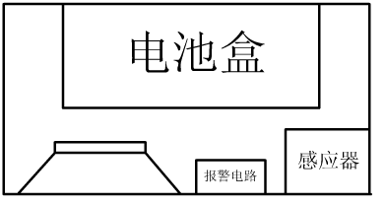
5．产品电路图：
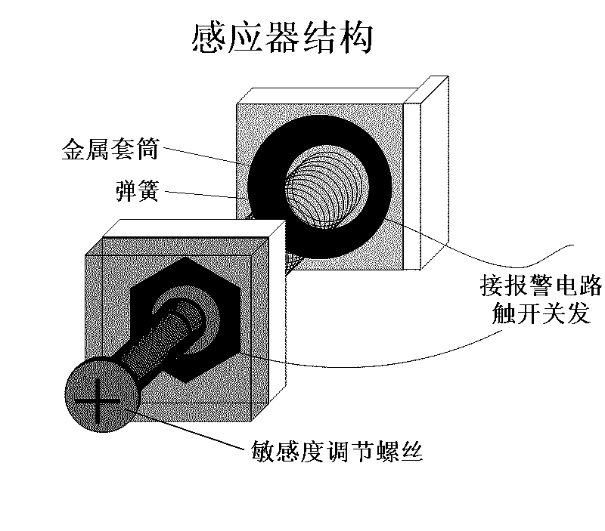
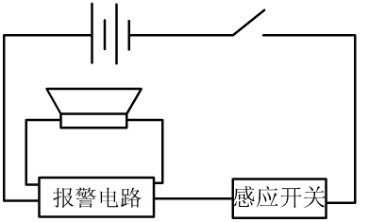

6．工作原理：
感应结构如右图，感应开关由软弹簧套装在一个直径微大于弹簧的金属套筒内，常态时两者并不相互接触，形成一个常开开关；当装置发生微小震动时，弹簧会随之发生振动，点触金属套筒内壁，进而触发报警电路，发出警报声。

7．注意事项：
7.1 安装防盗器时，请将电池盒面朝下安装。
7.2 建议用碱性电池使用本防盗器。
7.3 勿将本防盗器进行冲洗。
7.4 建议将本防盗器安装在自行车椅座之下。
7.5 本防盗器结构精密，谨防剧烈冲击，否则防盗器有可能受损。

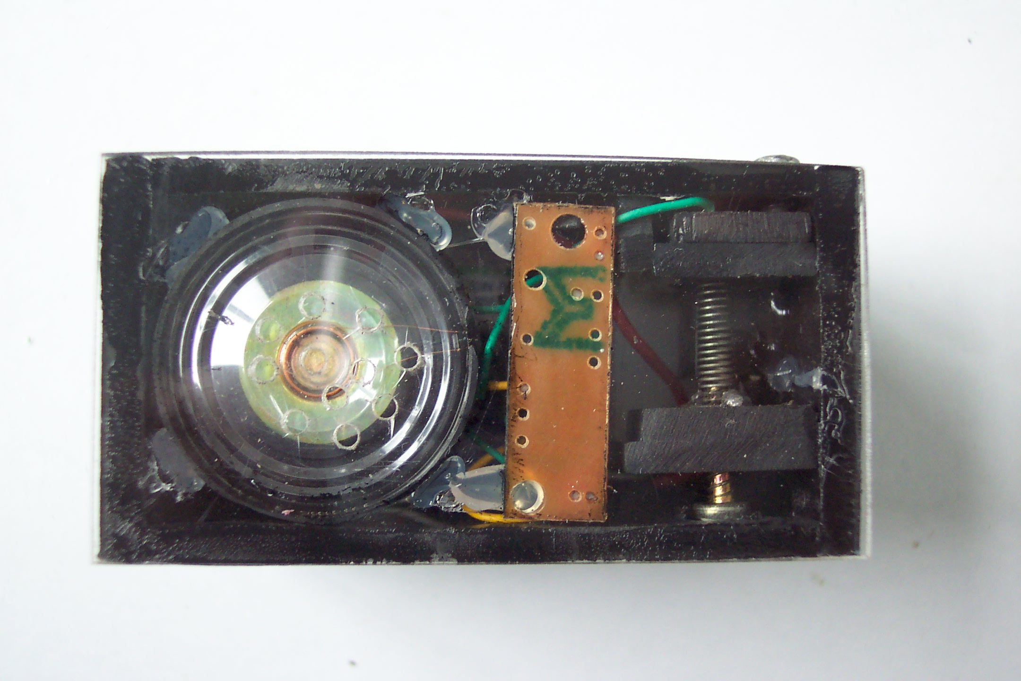

自行车防盗器

